EGY HATÁRON ÁTNYÚLÓ RÉGIÓ, AHOL A FOLYÓK ÖSSZEKÖTNEK

Ez a rendezvény
az Európai Unió támogatásával
kerül megrendezésre
a HUHR/2401/4.6/029
azonosító számú
„WINE PATH”
című projekt keretében.

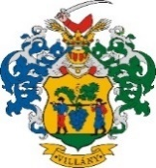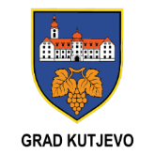

Ez az esemény az Európai Unió pénzügyi támogatásával valósult meg az Interreg VI-A Magyarország-Horvátország Program által. Az esemény tartalmáért teljes mértékben Villány Város Önkormányzata vállalja a felelősséget, és az semmilyen körülmények között nem tekinthető az Európai Unió és / vagy a program Irányító Hatósága állásfoglalását tükröző tartalomnak.

This event has been produced with the financial assistance of the European Union through the Interreg VI-A Hungary-Croatia Programme. The content of the event is the sole responsibility of Municipality of Villány and can under no circumstances be regarded as reflecting the position of the European Union and/or the Managing Authority of the Programme.

